99 學 年 度 第 二 學 期 休 業 式 照 片 集 錦（100.06.30.）
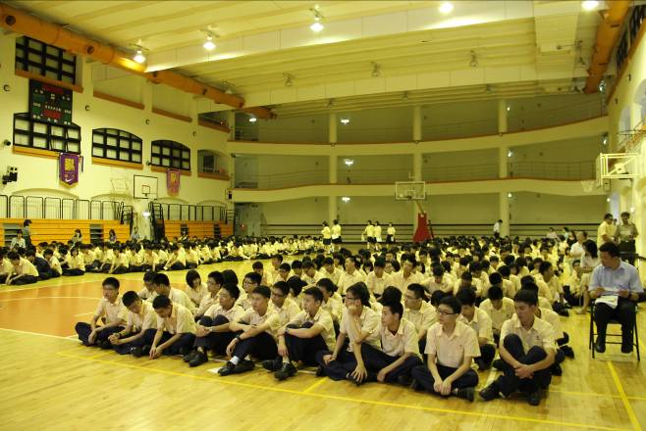 |  | 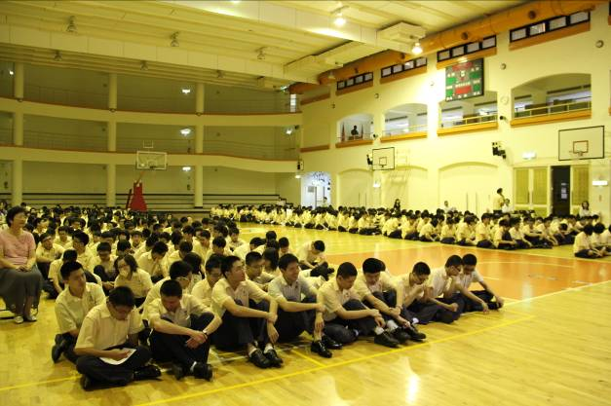
照片1： |  | 照片2：
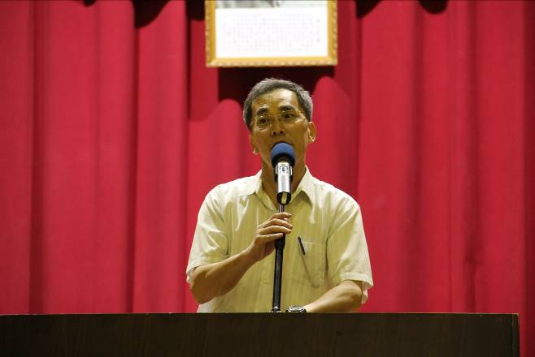 |  | 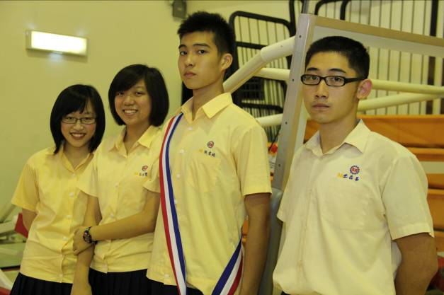
照片3： |  | 照片4：
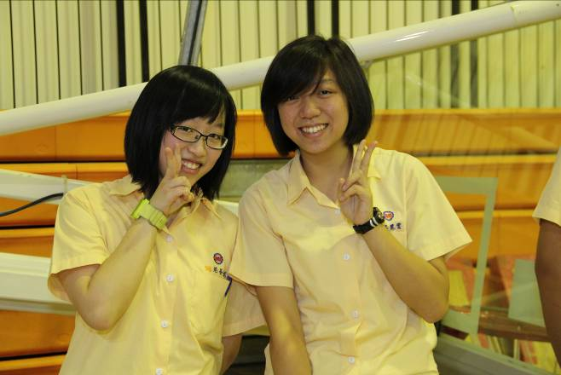 |  | 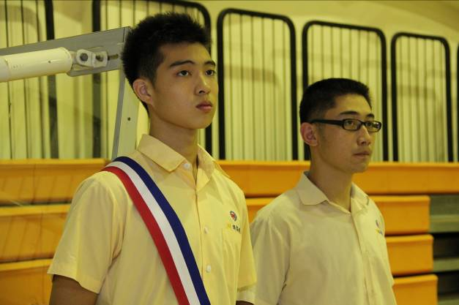
照片5： |  | 照片6：

